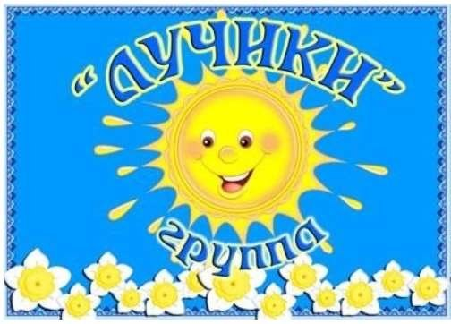**Тематическое планирование на декабрь:**

**(средний возраст)**

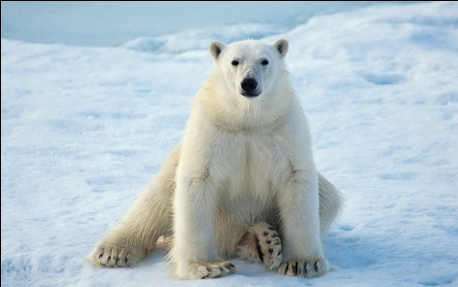I неделя: тема «Животные севера»

Познакомить детей с жизнью северных животных: медведь, пингвин, полярная сова, олень. Учить видеть внешние отличительные признаки между животными. Продолжаем знакомить с частями тела животного (птицы). Формировать познавательную активность. Воспитывать гуманное отношение к животным.

***Уважаемые родители!***

Рассмотрите вместе с ребенком картинки, иллюстрации в книгах на тему «Северные животные». Посмотрите с ребенком мультфильмы «Умка», «Умка ищет друга». Слепите животное Севера из пластилина или соленого теста (1ст.- соль «Экстра»,1ст. -мука,1ст.лож. растит. масла, 0,5ст. –вода: все смешать, положить на 2-3ч.в холодильник, затем лепить)

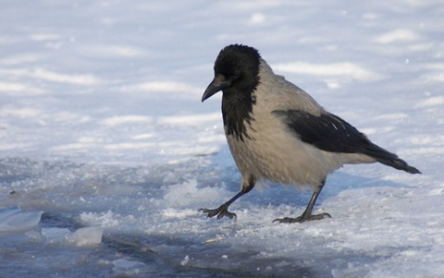 II неделя: тема «Зима. Зимующие птицы»

Познакомить детей с зимующими птицами: ворона, голубь, воробей, синица), учить находить сходства и отличия. Развивать внимание, слуховое восприятие, координацию речи с движением (физминутки, пальчиковые игры, подвижные игры). Воспитывать доброжелательное отношение к живой природе.

***Уважаемые родители!***

Рассмотрите вместе с ребенком картинки, иллюстрации в книгах на тему «Зимующие птицы». Закрепляйте названия птиц, их сходства и отличия между собой. Поиграйте с ребенком в игру «Сложи птицу» (разрежьте любую картинку с изображением птицы на несколько частей, и предложите ребенку собрать картинку)

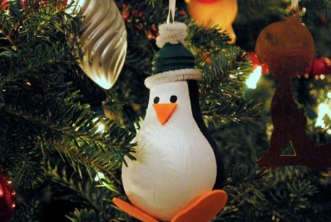 III неделя: тема «Новогодние игрушки»

Познакомить с разнообразием новогодних игрушек и традицией украшать елку. Приобщать к культуре новогодних праздников. Развивать художественно- эстетическое отношение к окружающей действительности, обогащать детские впечатления. Способствовать взаимодействию детей и родителей в изготовлении новогодних игрушек.

***Уважаемые родители!***

Рассмотрите вместе с ребенком картинки, иллюстрации в книгах на тему «Новый год. Новогодние игрушки». Смастерите вместе с ребенком новогоднюю игрушку из любого подручного материала (бросового, картона, ниток, пуговиц и т. д.)

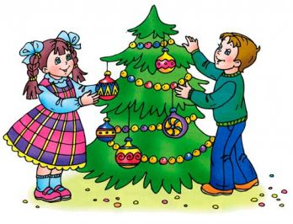 IV неделя: тема «Новогодний праздник»

Продолжаем знакомить детей с Новогодним праздником, традицией празднования его (наряжаем елку, салют, бой курантов и т. п.). Создание положительного эмоционального фона, радости, ожидания праздника.

***Уважаемые родители!*** Рассмотрите вместе с ребенком картинки, иллюстрации в книгах на тему «Новый год. Елка». Побеседуйте о предстоящем празднике, спойте вместе с ребенком песенку «В лесу родилась елочка».